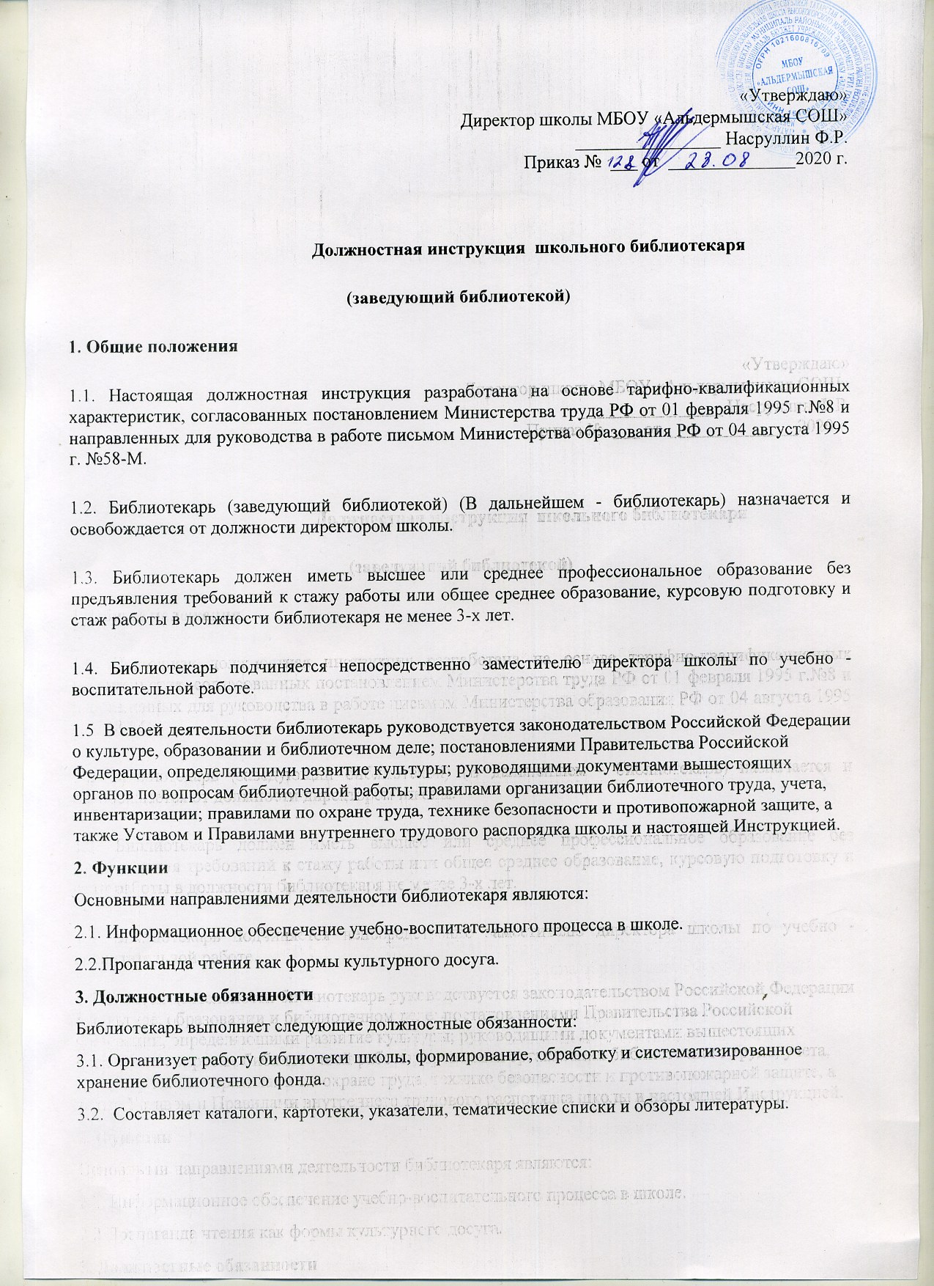

3.3.Обслуживает обучающихся и работников школы на абонементе, организует и проводит связанную с этим информационную работу (выставки, витрины и другие мероприятия по пропаганде книги), осуществляет подбор литературы по заявкам читателей.
3.4. Ведет учет работы библиотеки и представляет установленную отчетность.
3.5. Принимает книжные фонды на ответственное хранение по акту и разовым документам и ведет соответствующий учет, участвует в инвентаризации книжных фондов, списании устаревшей и ветхой литературы по установленным правилам и нормам.
3.6.Принимает в установленном порядке меры к возмещению ущерба, причиненного

книжному и иным фондам библиотеки по вине читателей (пользователей) и в связи с недостачей, утратой или порчей книг.
3.7. Устанавливает и поддерживает связи с другими библиотеками, организует межбиблиотечный обмен.
3.8. Оформляет подписку школы на периодические издания и контролирует их доставку.
3.9.Принимает меры к обеспечению библиотеки необходимым оборудованием.
3.10. Организует читательские конференции, литературные вечера и другие массовые мероприятия.
3.11.Соблюдает правила по охране труда, технике безопасности и противопожарной защите; следит за надлежащим санитарным состоянием помещений и фондов библиотеки.

4. Права
Библиотекарь имеет право:
4.1.Давать обязательные для исполнения указания обучающимся и работникам школы по вопросам, касающимся соблюдения правил пользования библиотечными фондами.
4.2. Контролировать и направлять работу уборщика служебных помещений и рабочего по обслуживанию к текущему ремонту зданий, сооружений и оборудования в помещениях библиотеки.
4.3.Участвовать с правом совещательного голоса в заседаниях Педагогического совета школы.

5. Ответственность
5.1.За неисполнение или ненадлежащее исполнение без уважительных причин Устава и Правил внутреннего трудового распорядка школы, законных распоряжений директора школы и иных локальных нормативных актов, должностных обязанностей, установленных настоящей Инструкцией, в том числе за не использование предоставленных прав, библиотекарь несет дисциплинарную ответственность в порядке, определенном трудовым законодательством.
5.2.За виновное причинение школе или участникам образовательного процесса в связи с исполнением (неисполнением) своих должностных обязанностей библиотекарь несет материальную ответственность в порядке и в пределах, установленных трудовым и (или) гражданским законодательством.
Библиотекарь несет полную материальную ответственность в случае недостачи, утраты или порчи книг, принятых на хранение на основании письменного договора о полной материальной ответственности, если не докажет, что ущерб причинен не по его вине.

6. Взаимоотношения. Связи по должности
Библиотекарь:
6.1. Работает по графику, составленному исходя из 40-часовой рабочей недели и утвержденному директором школы по представлению заместителя директора школы по учебно-воспитательной работе.
6.2. Может привлекаться по распоряжению заместителя директора школы по учебно-воспитательной работе к экстренной замене временно отсутствующих учителей и воспитателей в пределах нормальной продолжительности своего рабочего времени с дополнительной почасовой оплатой педагогической работы.
6.3.Получает от директора школы и его заместителей информацию нормативно-правового и организационно-методического характера, знакомится под расписку с соответствующими документами.
6.4.Работает в тесном контакте с учителями, родителями обучающихся (лицами, их заменяющими); систематически обменивается информацией по вопросам, входящим в его компетенцию, с администрацией и педагогическими работниками школы.

